Excursie naar Isala Delta

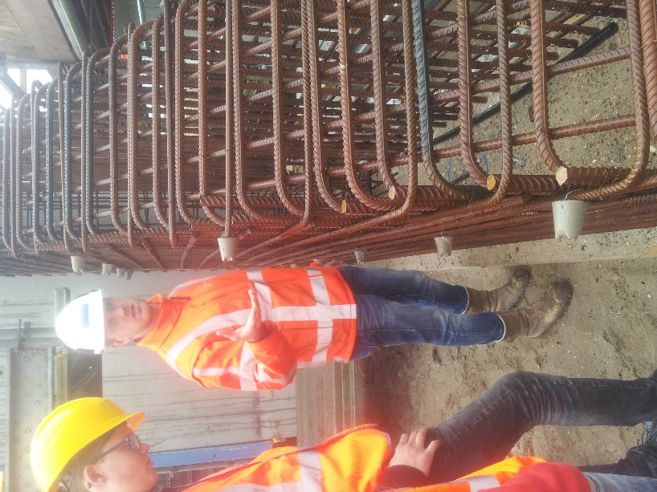
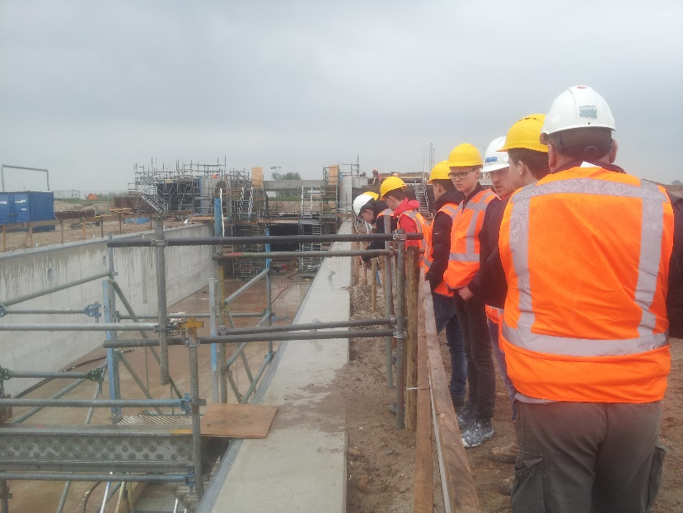
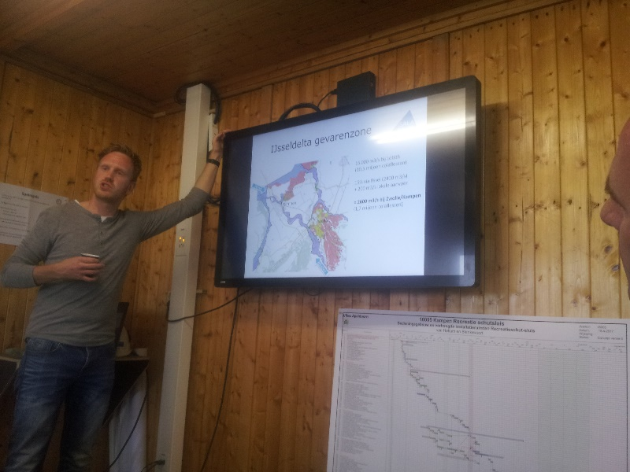
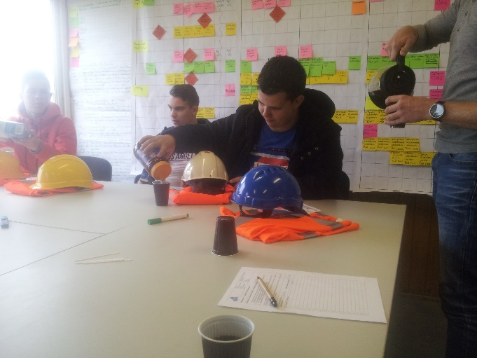
Vandaag zijn we op excursie naar Kampen geweest. Ze zijn daar bezig met de aanleg van het Reevediep, een nieuwe zijtak van de IJssel, ten zuiden van Kampen, richting het Drontermeer. Er word daar een schutsluis gemaakt om van de IJssel naar het Drontermeer te varen. Toen we bij het kunstwerk kwamen, in de bouw noemen ze een brug, viaduct of sluis een kunstwerk i.p.v. een bouwwerk. Daar kregen we koffie in de keet en uitleg over Civilion. Civilion is de plek om betontimmerman te worden. Je krijgt zelfs een rijbewijs als je deze opleiding gaat volgen. Toen de koffie op was gingen we naar buiten. Eerst een veiligheidsinstructie lezen, de helm op en een veiligheidsvest om. Daar hebben we de sluis bekeken en de bekisting gezien. Hoe ze schuin beton maken en dat beton elk jaar steeds harder word. Toen zijn we naar beneden gegaan in de sluis. Daar zijn we op de bodem van de sluis geweest.
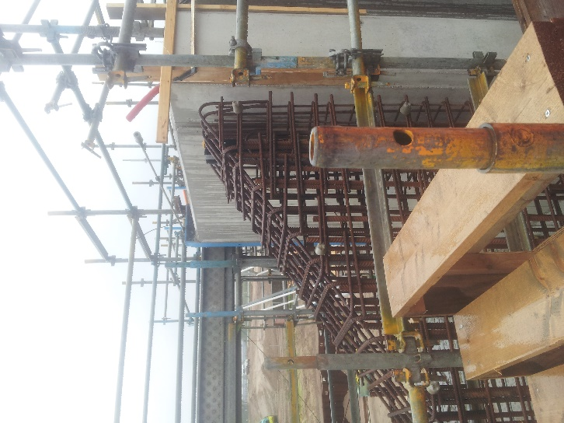
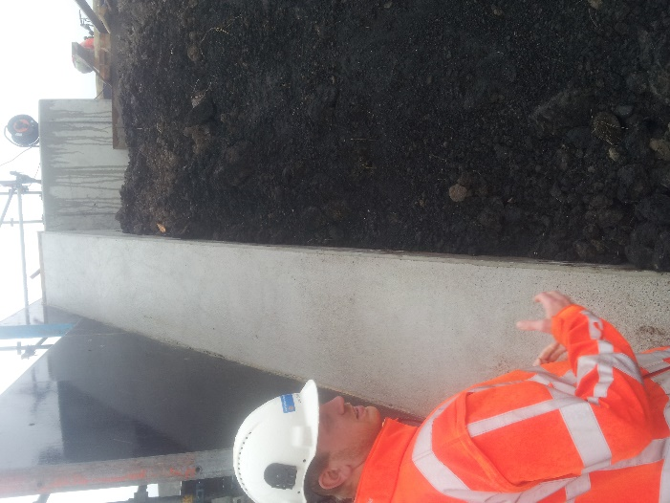
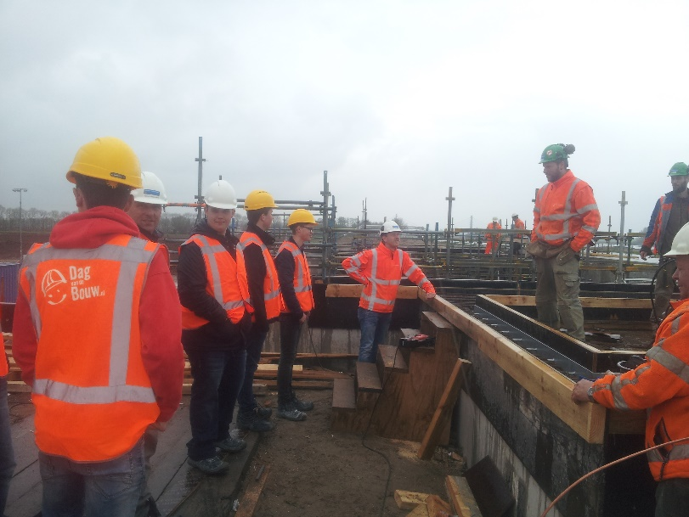
Het was best diep. Daarna naar boven naar de fundering voor het sluiswachters huisje. Het was mooi om te zien hoe alles gemaakt word. We zijn in een loods geweest waar ze spullen droog opslaan deze noemen ze een romneyloods. Toen naar binnen om de helm en het veiligheidsvest uit te doen. Meneer Broersen bedankte meneer Bolink en daarna gingen we weer richting Zwolle. Het was leuk en leerzaam.
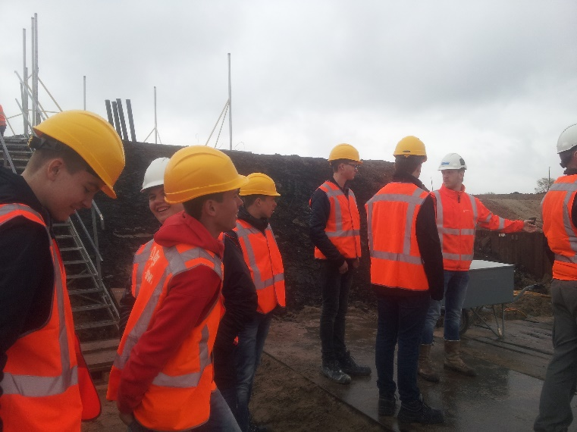
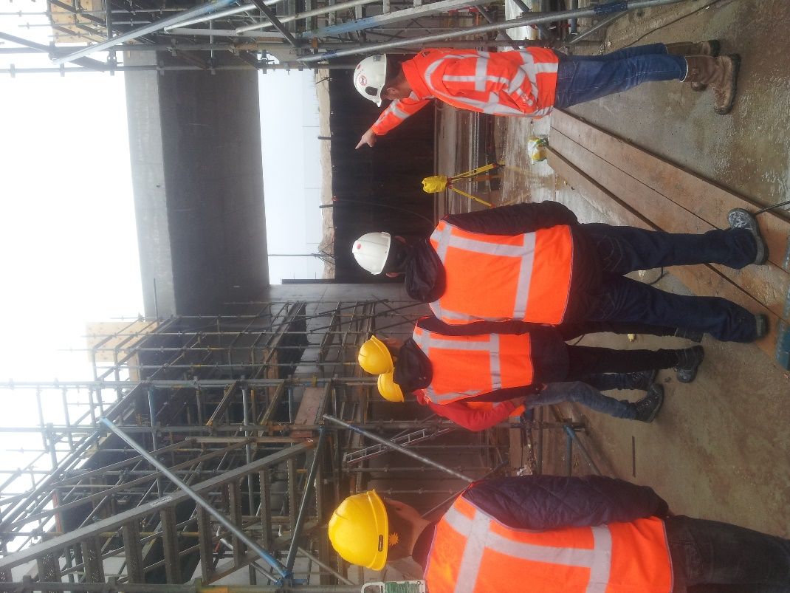
Chris Zantingh en Klaas Weijkamp uit 3K7

